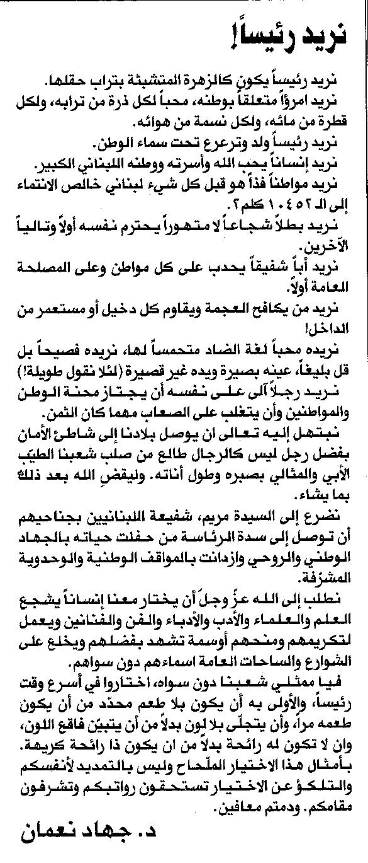

المستقبل ـ الجمعة 12/9/2014

